ФЕДЕРАЛЬНОЕ АГЕНТСТВО СВЯЗИ

Ордена Трудового Красного Знамени федеральное государственное бюджетное образовательное учреждение высшего образования

Московский технический университет связи и информатики

(МТУСИ)

Дисциплина «Технология разработки программного обеспечения»

Лабораторная работа № 3

на тему: «Анализ предметной области ПО»

Выполнила студентка группы М091901(75)

Алексеева Елизавета

Москва 2019 г.

**Цель работы:** освоить процесс анализа предметной области при проектировании программного обеспечения.

**Задание:**

1. Построить диаграмму классов предметной области задачи.
2. Построить диаграмму вариантов использования предметной области задачи.
3. Составить отчет по практической работе.

**Отчет по практической работе должен включать:**

1. Анализ предметной области задачи.
2. Диаграмму вариантов использования.
3. Диаграмму классов.

**Задача:** составить список учебной группы, включающей 25 человек. Для каждого учащегося указать дату рождения, год поступления в колледж, курс, группу, оценки каждого года обучения. Назначение задачи: получить значение определённого критерия и упорядочить список студентов по нему. Достигаемая цель: упорядочить список студентов по среднему баллу и получить его.

**Анализом предметной области**

Анализом предметной области называют деятельность, направленную на выявление реальных потребностей людей и организаций:

* выявление свойств желаемых результатов
* определение набора задач, для их достижения
* определение набора сущностей, необходимых при решении этих задач
* определение области ответственности будущей программной системы

Проведение анализа предметной области в интересах последующего проектирования базы данных является задачей, формирующей единый взгляд на сведения, которые в предметной области обрабатываются, учитывая не только их структуры, но и правила хранения и обработки, что отражается в выделяемых функциях и задачах.

Процесс анализа предметной области в разработке информационных систем предполагает выделение основных и вспомогательных бизнес-процессов, которые призваны обеспечить производство продукта/услуги.

Анализ предметной области для поставленной задачи:

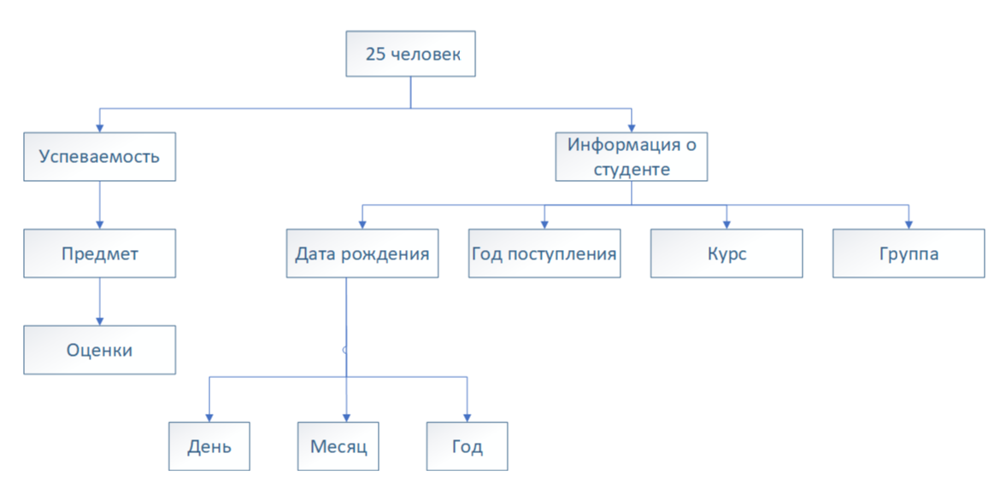

**Диаграмма вариантов использования**

Диаграмма вариантов использования является отправной точкой в процессе моделирования. Она предназначена для описания взаимодействия проектируемой системы с любыми внешними или внутренними объектами - пользователями, другими системами и т.п.

Основные понятия:

* Актер (Actor)
* Вариант использования (Use case).

Актер – это роль, которую выполняет пользователь или другая система, при взаимодействии с проектируемой системой (нечто – вне сущности).

Проектирование диаграммы вариантов использования начинается с определения списка Актеров. На диаграммах Актер обозначается в виде “человечка”.

Диаграмма вариантов использования для поставленной задачи:

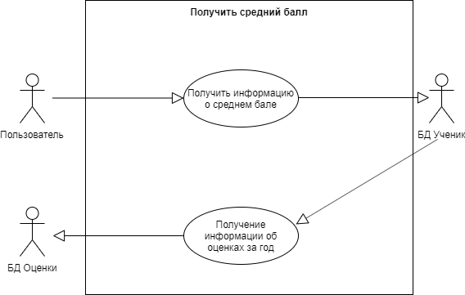

**Диаграмма классов**

Диаграмма классов:

* носит структурный характер.
* она предназначена для отображения классов разрабатываемого приложения и их взаимосвязей.
* она может быть представлена как в терминах конкретных классов, так и в терминах бизнес-объектов.
* обычно заполняются параллельно с диаграммами последовательностей в процессе моделирования работы вариантов использования.
* Основным элементом диаграммы классов является класс.

Класс состоит из двух частей – заголовка с именем класса и тела с описанием его полей (Атрибуты – в терминах UML) и методов (Операции - в терминах UML).

Под атрибутами класса в терминологии UML понимают его поля.

Атрибуты записываются с указанием доступности, имени и типа:

* Знак «-» означает, что атрибут является приватным (private).
* Знак «+» означает, что атрибут является публичным (public).
* Знак «#» означает, что атрибут является защищенным(protected).
* После имени следует указание типа атрибута

Диаграмма классов для поставленной задачи:

